L

Posta di Tonino Lasconi COSI’ FAN TUTTI. E ALLORA?

Don Tonino, sono un ragazzo di 12 anni. Sono stato in vacanza con i miei genitori e ho visto tanti ragazzi e ragazze della mia età molto più liberi di me. Potevano uscire quando volevano, anche di sera. Avevano molti soldi in tasca e il telefonino sempre carico. Io niente! Mi invitavano a uscire con loro ma non potevo e dovevo inventarmi delle scuse, magari dire che non avevo voglia, per non fare la figura del bamboccio. Perché i miei genitori mi dicono sempre di no? Non sono più un bambino. Ho la testa sulle spalle. Se mi lasciassero libero, non farei nulla di male. Tu che cosa ne pensi? Filippo

Caro Filippo, se volessi fare il simpaticone, come certe reti televisive (hai visto qualche volta come tratta questo tipo di problemi Italia I?), darei ragione a te e torto marcio ai genitori… antiquati, sorpassati, bigotti. Invece, a rischio di farti arrabbiare, cerco di ragionare con te.
Lo so che tanti genitori permettono ai figli di fare ciò che vogliono, concedendo loro sbrigativamente tutto ciò che essi chiedono, perché “fanno tutti così”. Però, sei sicuro che vogliono davvero il bene dei figli? Io ho qualche dubbio. Mesi fa, mi sono venuti a raccontare di una ragazzina di 13 anni tornata a casa a mezzanotte. Ubriaca. Pioveva. Aveva dimenticato la chiave (o l’aveva persa) e non poteva entrare, perché i genitori non c’erano. Erano andati a ballare e non erano ancora tornati. Sono dovuti scendere i vicini per ripararla dall’acqua, rimetterla in sesto e aspettare il ritorno dei genitori.
Va be’! Tu dici: “Io mica sono come quella lì. Io ho la testa sulle spalle”. Anche quella ragazzina (te l’assicuro) ha la testa sulle spalle ma a 13 anni basta poco: un amico sbagliato, uno scherzo cretino, una passata di euforia e… patatrac.
“Allora – dici – cosa devo fare? Devo rassegnarmi a stare dentro casa, con le tasche vuote, fino a quarant’anni?”. Ma nemmeno per sogno! Tu hai 12 anni e cominci a sentire prepotente il desiderio di avere idee tue, di fare scelte tue, di prendere decisioni tue. Questo è bene. E’ bello. E’ il segno che stai crescendo ed è una cosa meravigliosa.
Devi però conquistarti la tua libertà e la tua autonomia, non pretendendo “perché fanno tutti così”, ma chiedendo, parlando, ragionando, anche pestando i piedi (sennò che ragazzo saresti?), ma sempre disposto ad ascoltare le ragioni dei tuoi genitori e a saper spiegare le tue. E, soprattutto, dimostrando ai tuoi con i fatti che non sei più un bambino piccolo, perché sai scegliere ciò che è bene per te, perché quando prometti una cosa la fai, perché mantieni la parola data, perché sei capace di fare ciò che è giusto anche se i tuoi compagni non la pensano come te, e la televisione dice il contrario.
Filippo, hai dei genitori che si interessano di te. Lo so che, alla tua età, questo un po’ rompe. Ma è un grande dono. Approfittane!

Domenica 12, ore 15.00, al centro parrocchiale, incontro dei Genitori del Battesimo
Giovedì 16, Gita a Gardaland, partenza ore 7.30: affrettarsi ad iscriversi finché c’è posto!
----------------------------------------------------------------------------------------------------
Lavori di manutenzione alla Chiesa:
tetto e tinteggiatura esterna

Iniziano in questi giorni i lavori di manutenzione della Chiesa.
Siccome la spesa prevista è rilevante (100.000 euro) e in cassa abbiamo 13.000 euro, ci affidiamo alla Provvidenza e ci appelliamo alla vostra generosità per far fronte a ciò. Già qualcuno ha iniziato a contribuire con qualche offerta.
---------------------------------------------------------------------------------------------Riprende l’attività del coro giovanile e del coro adulti
Il coro giovanile s’incontra ogni mercoledì alle ore 20,15 e il coro adulti ogni giovedì alle ore 20,30.
Corso di preparazione al Matrimonio a Lonigo
Inizia la domenica 3 ottobre a Villa S. Fermo (dai Padri Pavoniani).
Le iscrizioni si ricevono presso la Canonica di Lonigo, a partire da metà settembre. (tel. 0444/830060: giorni feriali ore 9,00 – 12,00 e 15,00 – 18,00).
Sono nate due bambine!!!
Le nostre campane hanno suonato a festa per la nascita di Alessia Peloso di Massimiliano e Zavanella Mara, via F. Filzi e di Angela Gobbo di Davide e Granziero Romina, via Meledo Alto. Alle due famiglie le più vive felicitazioni!
Battesimi: domenica 26 settembre, alla Messa delle ore 10,30.
Si sono già presentati per la richiesta del Battesimo i genitori di Baldan Rebecca, Ceretta Nicolas, Canevarolo Elena, Mattiello Nicolò, Sartori Gloria, Jeni Valentina e Di Carmine Filippo.
Dopo la visita di Don Demetrio in famiglia, ci saranno due incontri: uno per i genitori (domenica 12/10 ore 15,00) e l’altro per i genitori e i padrini. (venerdì 24/09 ore 20,30).
---------------------------------------------------------------------------------------------------------------------------------------------------------------------------------------------------------------------------------------------------------------------------------------
Gita a Gardaland, giovedì 16 settembre: partenza ore 7,30
Iscriversi al centro parrocchiale fino ad esaurimento dei posti. Entrata euro 18 per soci NOI e 23 euro per non soci; viaggio in pullman 8 euro.
-------------------------------------------------------------------------------------------------------------------------------------------
Riprenderà da martedì 14 settembre, alle ore 15.00, la TOMBOLA!!!
-------------------------------------------------------------------------------------------------------------------------------------------
Martedì 14 settembre alle ore 14.30: Pulizie generali delle aule di catechismo, prima della ripresa delle attività dei nostri ragazzi.
Sono invitate tutte le mamme di tutti i gruppi che settimanalmente offrono il loro prezioso contributo. Grazie fin d’ora!!!
Pulizie chiesa mercoledì ore 9.00: Giacomello Nadia – Marcati Giovanni – Massignan Luciana – Meneghini Renata – Pellizzari Emma

Il Gabbiano

C’era una volta un gabbiano…un gabbiano veramente originale!
Lui passava giornate intere, tutto solo, a studiare l’arte del volo: voleva imparare ad usare le ali come nessun altro al mondo.
Per la maggior parte dei gabbiani, si sa, volare non conta, conta soltanto beccare e mangiare: basta arrivare dalla costa alla scia dei battelli da pesca e poi tornare a casa.
A quel gabbiano, invece, non importava tanto procurarsi il cibo: importava volare, volare!
I genitori erano molto sconsolati. “Perché non vuoi essere un gabbiano come tutti gli altri? Perché non mangi? Sei ridotto penne e ossa”.
“Non mi interessa se sono penne e ossa, mamma. A me importa imparare cosa si può fare con le ali lassù in cielo”.
Lo studio dell’alto lo entusiasmava. Era affamato ma felice.
In capo ad una settimana, ne sapeva più lui sul volo, di tutti i gabbiani della terra intera.
Saliva a quota trecento, poi a seicento, poi…
“Sono stato studiato per l’acrobazia, si diceva; voglio vivere ciò che sono! Per me la vita senza volare è niente”.
Lassù poteva cabrare, virare, picchiare a piacimento.
Tutt’attorno vedeva luce e azzurro. No, no, non avrebbe mai barattato il cielo per nessuna cosa al mondo. Altro che la monotonia della spola tra la sponda e i battelli!
Si sentiva vivo, fremente di gioia, fiero d’aver domato la paura.
Più in alto volava, più lontano vedeva.
Ma un giorno pensò: “Non è giusto che sia felice da solo. Devo trascinare gli altri gabbiani!”.
Raccolse, allora, le ali, se le strinse al corpo e si gettò in picchiata.
“Sveglia, fratelli! C’è un cielo che non finisce mai e voi marcite di noia. Rompete le catene, entrate nell’azzurro!”.
Qualcuno cominciò a seguirlo: prima i più giovani che amano l’avventura, e poi i vecchi.
C’era chi volava subito in alto, chi un po’ meno. Ma questo non importa. L’importante è che, ormai, tutti volavano.
Il cielo si riempì di mille punti allegri come tante note.
Di là la musica arrivò alla terra che sussultò di vita fresca!

(Libero adattamento da Richard Bach “Il Gabbiano Jonathan Livingston”, Rizzoli, Milano)

Hanno collaborato: Don Demetrio, Giancarlo e Stefania.
Venerdì 17 settembre, alle ore 20.30, ci sarà Giuseppe.

MELEDO - PARROCCHIA DI S. MAURIZIO

XXIV Domenica tra l’anno
N. 410 - 12 Settembre 2004

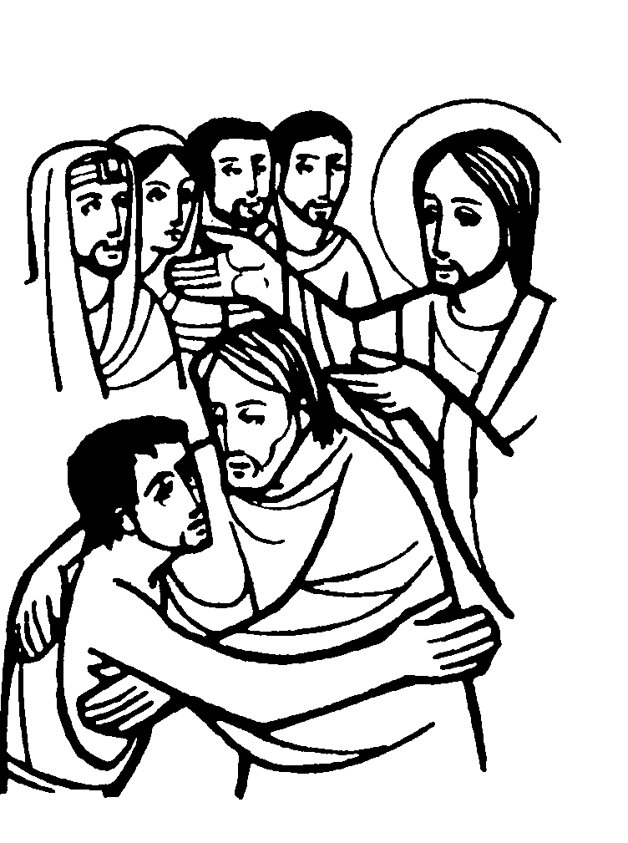

“Bisogna fra festa e rallegrarsi, perché questo mio figlio era morto ed è tornato in vita, era perduto ed è stato ritrovato”. (Lc. 15,32)
Il vangelo di oggi ci presenta il cuore di Dio, ricco di misericordia. E’ un padre che vuole far festa per il figlio che ritorna a casa. Il suo perdono sfocia non in una condanna, ma in una sentenza di festa.
Il fratello maggiore invece non sa capire la generosità del padre e non accetta di far festa con lui; non riesce a gioire, perché non sa perdonare.

DOMENICA 12: 24ª tra l’anno Ss. Messe festive ore 8,00 –10,30
Def. ore 8,00 Volpiana Luigi; ore 10,30 Lina e Gino Rossi

LUNEDI’ 13: S. Giovanni Crisostomo ore 19,00 S.Messa
Def. a. Turcato Licinio

MARTEDI 14: Esaltazione della S. Croce ore 8,30 S. Messa

MERCOLEDI’ 15: B.V. Maria Addolorata ore 8,30 S. Messa

GIOVEDI’ 16: Ss. Cornelio e Cipriano ore 19,00 S.Messa

VENERDI’ 17: S. Roberto Bellarmino ore 19,00 S. Messa al Cimitero
Def. Suor Agnese; Rezzadore Albina e fam. Crestani

SABATO 18: S. Giuseppe da Copertino ore 19,00 S. Messa prefestiva
Def. Pesarico Achille; Negro Sergio; a. Bocconcello Rineta

DOMENICA 19: 25ª tra l’anno Ss. Messe festive ore 8,00 –10,30
Ore 10,30 Molon Enrico e Rita

